Storytelling:
- Problema global creciente
Datos descriptivos de CE, OMS y similares.
Datos académicos: Salud Mental = Multicausal (social + económico)
- Sistemas sanitarios actuales: reactivos… centrados en crisis
- Limitación: no anticipan tendencias
- Necesidad: enfoques analíticos predictivos
- State of Art: ¿Qué se ha hecho ya en Data Science?
- Objetivos del TFM: predicciones suicidos en UE analizando variables socioeconómicas.
  - Objetivo académico: poner en práctica lo aprendido.
  - Objetivo práctico: desarrollar pipeline replicable.
- Metodología:
- Descripción de las bases de datos.
- Data preparation
- EDA
- Machine learning
  - Supervised models. Explore two types of models:
    - A model for each country to be able to predict the following years.
    - A model for several countries trying to predict the rate for other countries blindly.
  - Unsupervised models
- Deep learning
- Resultados: Data visualization
- Conclusions
- Future work??
- Appendix: code
- Appendix: used technology

Contenido
1. INTRODUCCIÓN 4
1.1. Magnitud e impacto global de la salud mental 4
1.2. El suicidio como resultado de procesos acumulativos en salud mental 4
1.3. Factores explicativos y determinantes del suicidio 5
1.4. Limitaciones del enfoque actual y necesidad de cambio 6
1.5. Aplicación de la Data Science: estado del arte 7
2. Objetivo de Trabajo 7
3. METODOLOGÍA 8
3.1 bases de datos y Herramientas de Trabajo 8
3.1.1 Descripción de Fuentes de datos 8
3.1.2 Herramientas y Entorno de Trabajo 9
3.2 ADQUISICIÓN Y PREPROCESAMIENTO DE DATOS 10
3.2.1 Fuentes de datos y mecanismos de acceso 10
3.2.2 Extracción y carga de datos 11
3.2.3 Homogeneización inicial de los datos 12
3.3 INTEGRACIÓN Y LIMPIEZA DE DATOS 14
3.3.1 Integración de datasets 14
3.3.2 Estructuración del dataset 15
3.3.3 Análisis inicial del dataset 16
3.3.4 Detección y tratamiento de valores faltantes 16
3.4 Análisis exploratorio de los datos 18
3.4.1 Distribución de la tasa de suicidio por países 18
3.4.2 Identificación de valores extremos 19
3.4.3 Evolución temporal de la tasa de suicidio → análisis dinámico con ejemplos representativos (Lituania, Grecia, Alemania) 21
3.4.4 Análisis de la distribución por regiones → comparación geográfica y patrones regionales 21
3.4.5 Análisis univariante de variables explicativas → estudio individual de indicadores socioeconómicos 21
3.4.6 Análisis bivariante → relaciones entre variables explicativas y tasa de suicidio 21
3.4.7 Matriz de correlación → análisis global de relaciones y multicolinealidad 21
3.4.8 Análisis adicional (opcional) → Option A: división geográfica → Option B: división temporal 21
4 Bibliografía 22
4.1 Literatura 22
4.2 Datos 24

INTRODUCCIÓN

Magnitud e impacto global de la salud mental
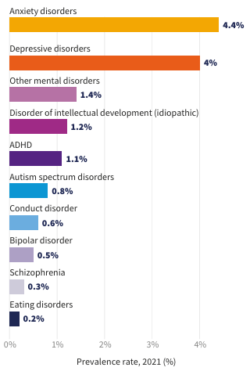
La salud mental se ha consolidado en las últimas décadas como uno de los principales desafíos en salud pública a escala global, debido a su elevada prevalencia, su impacto transversal en la calidad de vida y su estrecha relación con factores sociales, económicos y culturales (Organización Mundial de la Salud [OMS], 2022; Comisión Europea, 2023).

Figure 1: Global prevalence of mental disorders in 2021 (OMS, 2021), where “Prevalence” refers to the proportion of individuals in a population who have a particular disease or condition at a specific point in time or over a defined period.

Según los últimos datos de Organización Mundial de la Salud (OMS), aproximadamente una de cada ocho personas —más de 1 000 millones de individuos— convive con algún trastorno mental (OMS, 2025). En conjunto, los trastornos mentales suponen alrededor del 13 % de la carga global de morbilidad y figuran entre las principales causas de discapacidad a nivel mundial, destacando la depresión y la ansiedad como dos de las afecciones más prevalentes (OMS, 2021). De hecho, la ansiedad por sí sola representa en torno al 4,4 % de la carga global de enfermedad (Figura 1), constituyendo una de las causas individuales más importantes de discapacidad en todo el mundo (OMS, 2021).
Desde una perspectiva socioeconómica, las enfermedades mentales no solo afectan al bienestar y la salud de la población, sino que también generan un impacto económico significativo. Se estima, por ejemplo, que entre 2011 y 2030 la pérdida de productividad y otros costes asociados a los trastornos mentales alcanzará unos 16,3 billones de dólares a nivel global (OMS, 2021). Estas cifras ilustran la enorme carga económica que recae sobre las sociedades a causa de la mala salud mental, derivada principalmente de la reducción de la productividad laboral, el aumento del gasto sanitario y las prestaciones sociales.

El suicidio como resultado de procesos acumulativos en salud mental
Este problema adquiere una dimensión especialmente crítica cuando se analizan las conductas suicidas, consideradas una de las manifestaciones más extremas del deterioro de la salud mental.
A nivel mundial, se estima que aproximadamente 703.000 personas mueren por suicidio cada año (OMS, 2025; Pirkis et al., 2024)., lo que equivale a una muerte cada 45 segundos (OMS, 2019). Además, esta cifra debe interpretarse como una estimación conservadora, dado que la calidad y disponibilidad de los sistemas de registro varían significativamente entre países, especialmente en regiones de ingresos bajos y medios (Pirkis et al., 2024).
En consecuencia, el número real de muertes por suicidio podría ser superior al estimado, lo que refuerza aún más la gravedad de este fenómeno siendo responsable del 1% de todas las muertes a nivel global (OMS, 2025).
El impacto del suicidio resulta particularmente alarmante en población joven. Diversos estudios coinciden en que se trata de una de las principales causas de muerte entre personas de 15 a 29 años, e incluso la cuarta causa de muerte en adolescentes a nivel mundial (Nadeem Parpio et al., 2025).
A esta realidad se suma el hecho de que la mortalidad solo representa una fracción del problema, ya que por cada suicidio consumado se estima que existen entre 50 y 100 intentos previos, así como una elevada prevalencia de ideación suicida en la población (Nadeem Parpio et al., 2025).

Factores explicativos y determinantes del suicidio
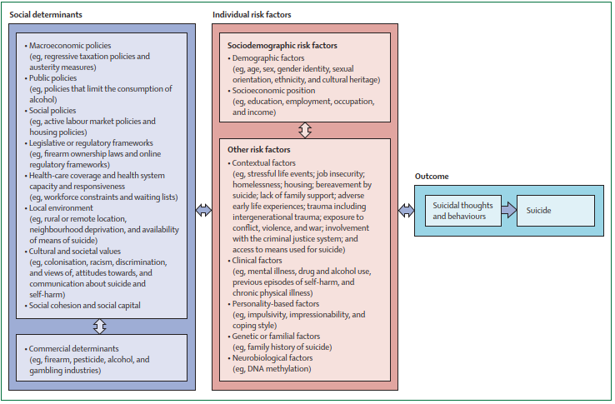
Desde una perspectiva explicativa, la literatura científica ha demostrado que el suicidio no puede entenderse de forma aislada como un problema clínico individual, sino como el resultado multifactorial de múltiples determinantes psicológicos, sociales y económicos.
Figure 2: Public health model of suicide illustrating the multilevel interaction between social determinants, individual risk factors and its outcomes. (Pirkis et al., 2024)

Los expertos subrayan que la conducta suicida es el producto de una intrincada interacción entre la vulnerabilidad psicológica de las personas y condiciones contextuales adversas (O’Connor et al., 2024; Hawton & Pirkis, 2024). Así, factores como el nivel de ingresos, el desempleo, la violencia, el aislamiento social, el abuso de sustancias o la discriminación ejercen una influencia decisiva en el desarrollo del riesgo de suicidio (Hawton & Pirkis, 2024; O’Connor et al., 2024; Pirkis et al., 2024).
Esta perspectiva integradora defiende que los determinantes sociales y económicos de la salud contribuyen de forma sustancial a la aparición de conductas suicidas (Na et al., 2025).

Limitaciones del enfoque actual y necesidad de cambio
Ante esta complejidad, la literatura coincide en que la respuesta institucional frente a la salud mental y la prevención del suicidio ha estado históricamente dominada por un enfoque reactivo, centrado en intervenciones dirigidas a personas que ya presentan conductas suicidas o crisis agudas (Pirkis et al., 2024) debido a:
- Limitaciones estructurales y operativas: las intervenciones preventivas presentan grandes retos en cuanto a su dificultad de diseño, implementación y evaluación.
- Sistemas de salud mental tradicionales organizados en torno a modelos asistenciales centrados en la enfermedad, reforzando la actuación una vez que el problema ya se ha manifestado.
Como resultado, factores estructurales clave, como la desigualdad socioeconómica o las condiciones de vida, reciben una atención limitada en las estrategias de prevención (Pirkis et al., 2024; Hawton & Pirkis, 2024; DeBeer et al., 2024; Nadeem Parpio et al., 2025).
El uso de herramientas analíticas con capacidad predictiva podría ayudar a la detección temprana de patrones emergentes. Diversos autores ya hablar de un cambio de paradigma hacia estrategias proactivas, basadas en datos y en análisis multidimensionales que permitan anticipar tendencias y factores de riesgo a nivel poblacional (Hawton & Pirkis, 2024; O’Connor et al., 2024; Pirkis et al., 2024; Na et al., 2025).
Este cambio de paradigma implicaría pasar de un modelo centrado en la respuesta a crisis individuales a otro orientado a la anticipación del riesgo a nivel poblacional, permitiendo diseñar políticas más eficientes y focalizadas.

Aplicación de la Data Science: estado del arte
Este problema se formula como una pregunta predictiva en el ámbito de la Data Science: ¿es posible predecir la evolución global de las tasas de suicidio utilizando indicadores de salud mental y variables socioeconómicas?
La irrupción de la analítica masiva de datos ha motivado que, en los últimos años, diversos investigadores hayan aplicado la Data Science al estudio de las tasas de suicidio. Se han empleado técnicas avanzadas de análisis –desde modelos de machine learning hasta modelización estadística espacio-temporal– en grandes bases de datos internacionales que integran indicadores de salud mental y variables socioeconómicas, con el fin de identificar patrones complejos y anticipar tendencias (Somé et al., 2024; Spittal et al., 2025).
Estos esfuerzos abarcan desde análisis de alcance global –por ejemplo, modelos bayesianos que incorporan datos de casi todos los países del mundo, o algoritmos de clustering para agrupar países según la evolución de sus tasas de suicidio– hasta experiencias centradas en contextos específicos (prácticas a nivel de continentes, regiones o grupos demográficos particulares) (Rotejanaprasert et al., 2025; Pranckėvičienė & Kasperiunienė, 2024; Biplob et al., 2023).
Aunque estas iniciativas aún se encuentran en fases tempranas de desarrollo, su mera proliferación refleja un creciente interés en aprovechar la ciencia de datos para abordar de forma más integral la prevención del suicidio a nivel poblacional (Kleiman et al., 2023).

Objetivo de Trabajo
El objetivo principal de este Trabajo Fin de Máster consiste en predecir la evolución de las tasas de suicidios a escala europea, a partir del análisis conjunto de indicadores de salud mental y algunas de las variables socioeconómicas claves descritas por los trabajos académicos anteriormente citados.
Este enfoque integra técnicas descriptivas y predictivas con el fin de identificar relaciones entre los factores determinantes y las tendencias en las tasas de suicidio, así como de proyectar su comportamiento futuro. Todo ello persigue generar conocimiento útil que contribuya a la anticipación de riesgos y al diseño de estrategias proactivas en salud pública, así como a la toma de decisiones en el ámbito sanitario privado.
Este trabajo aspira a aportar valor tanto en el ámbito académico como en el práctico:
- Contribución académica:
Aplicar los conocimientos adquiridos en el ámbito de la ciencia de datos para abordar un problema complejo y de relevancia global, contribuyendo a reducir el vacío existente en la literatura en relación con la predicción de fenómenos de salud mental a gran escala mediante el uso integrado de datos heterogéneos procedentes de fuentes públicas.
- Contribución práctica:
Desarrollar un enfoque analítico con potencial aplicación real, capaz de aportar información estratégica tanto a organismos públicos como a entidades del sector privado, facilitando la planificación de intervenciones, la asignación de recursos y la toma de decisiones basada en datos en el ámbito de la salud mental.

METODOLOGÍA

bases de datos y Herramientas de Trabajo

Descripción de Fuentes de datos
El paso inicial del presente trabajo consistió en la construcción de un dataset integrado que combina información sanitaria y variables socioeconómicas, con el objetivo de analizar y modelizar la evolución de la tasa de suicidio en países de la Unión Europea. Dado que no existe una única fuente que concentre todas las variables relevantes, se ha optado por la utilización de múltiples fuentes de datos de carácter oficial y ampliamente utilizadas en la literatura científica.
En este contexto, las fuentes se han estructurado en función de su papel dentro del modelo analítico, distinguiendo entre:
- la variable objetivo,
- las variables explicativas,
- las variables de contexto.

Esta clasificación permite alinear la construcción del dataset con el enfoque predictivo del trabajo, facilitando tanto la interpretación de los resultados como el desarrollo posterior de los modelos.
A continuación, se presenta un resumen comparativo de las principales fuentes utilizadas:

Fuente | Tipo de variable | Contenido | Acceso | Rol en el análisis | Descripción
WHO – World Health Organization | Variable objetivo | Tasa de suicidio (por 100.000 habitantes, estandarizada por edad) | API REST (JSON) | Variable dependiente del modelo predictivo | Fuente oficial y validada; alta comparabilidad internacional; cobertura histórica amplia
World Bank Open Data | Variables explicativas | Indicadores socioeconómicos (PIB, PIB per cápita, desempleo, inflación, gasto sanitario, etc.) | API REST (JSON) | Variables independientes del modelo | Amplia cobertura temporal y geográfica; datos estandarizados y actualizados
IHME – Global Burden of Disease (GBD 2023) | Variables de contexto | Prevalencia de trastornos mentales | CSV local (descarga de su web) | Apoyo al análisis exploratorio y contextualización | Alta calidad epidemiológica; metodologías homogéneas y comparables entre países

Tras este análisis comparativo, se observa que el núcleo del modelo se construye a partir de la combinación de la tasa de suicidio (WHO) como variable objetivo y los indicadores socioeconómicos (World Bank) como variables explicativas. Por su parte, los datos procedentes del Global Burden of Disease (IHME) permiten enriquecer el análisis desde una perspectiva sanitaria.
En conjunto, la integración de estas fuentes permite abordar el fenómeno del suicidio desde un enfoque multicausal, coherente con la literatura existente presentada en la introducción, aunque introduce retos relevantes en términos de homogeneización, calidad y disponibilidad de los datos, que serán abordados en los apartados posteriores.

Herramientas y Entorno de Trabajo
El desarrollo del presente trabajo se ha llevado a cabo íntegramente en el ecosistema Python, utilizando un enfoque basado en notebooks interactivos que permite integrar código, resultados y documentación en un único entorno de trabajo. Esta elección responde tanto a criterios técnicos como a su idoneidad en un contexto académico, donde la trazabilidad y reproducibilidad del análisis resultan fundamentales.
Herramientas
En cuanto a las herramientas utilizadas, destacan principalmente las siguientes:
Por un lado, Python se ha empleado como lenguaje base para todo el proceso analítico. En particular, se han utilizado:
- Pandas, como herramienta principal para la manipulación, limpieza e integración de datos en estructuras tabulares con el fin de poder realizar operaciones de filtrado, agregación y fusión de datasets.
- Requests, para la extracción de información desde APIs externas (World Bank y WHO), facilitando la automatización del proceso de adquisición de datos.

El uso combinado de estas librerías permite implementar un flujo de trabajo tipo ETL (extracción, transformación y carga), necesario para integrar fuentes heterogéneas en un único dataset coherente.
Otras librerías complementarias se introducirán progresivamente en futuros apartados (análisis exploratorio y modelización), en función de su uso dentro del pipeline.
Entorno de Trabajo
Por otro lado, el entorno de trabajo empleado ha sido Jupyter Notebook, concretamente a través de Google Colab.
La elección de este entorno se basó en una serie de ventajas identificadas:
- La posibilidad de combinar código, visualizaciones y explicaciones en un mismo documento, lo que es muy útil para documentar el análisis.
- Es un entorno que evita incompatibilidades entre diferentes equipos, debido a que no requiere instalación.
- Permite la colaboración a tiempo real entre los integrantes del grupo de trabajo.
- Está integrado en Google Drive, que fue la plataforma utilizada como repositorio durante el desarrollo del proyecto.

En conjunto, la combinación de Python y entornos tipo Jupyter/Colab proporciona una base sólida para el desarrollo del análisis, permitiendo construir un pipeline reproducible y flexible de manera colaborativa que abarca desde la adquisición de datos hasta las fases iniciales de modelización.

ADQUISICIÓN Y PREPROCESAMIENTO DE DATOS
El primer paso para la construcción del dataset analítico se inicia con la adquisición e integración de datos. Tal y como se ha explicado con anterioridad, al provenir de diferentes fuentes, los datos presentan diferencias en formato, estructura y mecanismo de acceso. Por ello ha sido necesario diseñar un proceso que permita su extracción, transformación inicial e integración en un único marco de análisis.

Fuentes de datos y mecanismos de acceso
La adquisición de datos se ha realizado mediante dos enfoques principales: el acceso dinámico a través de APIs y la carga de ficheros en formato local. Esta combinación permite, por un lado, garantizar la actualización y reproducibilidad del pipeline en el caso de las APIs, y por otro, incorporar datasets específicos no disponibles mediante acceso programático.
- La variable objetivo (tasa de suicidio), se ha obtenido a través del Global Health Observatory de la Organización Mundial de la Salud (WHO), mediante su API pública. Esta API proporciona los datos en formato JSON, permitiendo su integración directa en el entorno de análisis.

El endpoint utilizado es el siguiente:
https://ghoapi.azureedge.net/api/SDGSUICIDE

- Las variables explicativas de carácter socioeconómico se han extraído del portal World Bank Open Data, utilizando su API REST.

El acceso general a los indicadores se realiza a través de:
https://api.worldbank.org/v2/country/ALL/indicator/

A partir de este endpoint se construyen consultas específicas para cada indicador (PIB per cápita, desempleo, gasto sanitario, entre otros), permitiendo obtener series temporales homogéneas para los países analizados.
- Los datos de prevalencia de enfermedades mentales proceden del estudio Global Burden of Disease (GBD 2023) del Institute for Health Metrics and Evaluation (IHME). Estos datos se han obtenido mediante descarga en formato CSV desde la web oficial del IHME:
https://gbd2023.healthdata.org/gbd-results/

Extracción y carga de datos
Una vez identificadas las fuentes, se procede a la extracción y carga de los datos en el entorno de trabajo.

En el caso de las APIs (WHO y World Bank), la extracción se realiza mediante peticiones HTTP utilizando la librería requests. Las respuestas obtenidas en formato JSON son posteriormente transformadas en estructuras tabulares mediante Pandas, lo que permite su manipulación y análisis.

- API de la OMS, se realiza una única consulta al indicador de tasa de suicidio, extrayendo los campos relevantes (país, año y valor del indicador). Posteriormente, se aplican filtros específicos para seleccionar únicamente los datos correspondientes a ambos sexos y al conjunto total de edades, garantizando así la comparabilidad entre países.

--------------------------------------------------
# Official indicator from the WHO for the mortality rate due to self-harm
INDICATOR = "SDGSUICIDE"
url = f"https://ghoapi.azureedge.net/api/{INDICATOR}"
--------------------------------------------------

- Datos del World Bank, la extracción se realiza de forma iterativa para cada uno de los indicadores seleccionados.
--------------------------------------------------
# Defining the parameters in the URL of the API v2
INDICATORS = {
"NY.GDP.PCAP.CD": "GDP per capita",
"SL.UEM.TOTL.ZS": "Unemployment rate (%)",
"SH.XPD.CHEX.GD.ZS": "Health expenditure (% GDP)",
"SP.POP.TOTL": "Population",
"SI.POV.GINI": "Gini index",
"SP.URB.TOTL.IN.ZS": "Urban population (%)",
"SH.MED.PHYS.ZS": "Physicians per 1000",
"IT.NET.USER.ZS": "Internet users (% of population)",
}
--------------------------------------------------
Cada respuesta es procesada de forma independiente y posteriormente transformada en un DataFrame, lo que permite su integración progresiva en un dataset conjunto.

--------------------------------------------------
url_wb = f"http://api.worldbank.org/v2/country/{REGION}/indicator/{code}..."
response = requests.get(url_wb)
--------------------------------------------------

- Datos de GBD 2023 se carga directamente desde un fichero CSV mediante la función read_csv de Pandas, incorporándose al entorno como un DataFrame adicional.
--------------------------------------------------
# Base data from IHME
base_data = pd.read_csv("./data/IHME-GBD_2023_DATA-b62eec84-1.csv")
--------------------------------------------------

Homogeneización inicial de los datos
Dado que las fuentes presentan estructuras y formatos heterogéneos, es necesario realizar un proceso de homogeneización inicial que permita su posterior integración. Para ello, se aplican distintas transformaciones orientadas a unificar tanto la estructura como el contenido de los datos.

- En primer lugar, se estandarizan las variables identificadoras, principalmente el país y el año. En el caso del país, se generan códigos ISO de tres letras a partir del nombre original, lo que facilita la correspondencia entre las distintas fuentes de datos:
--------------------------------------------------
base_data["Code"] = base_data["location_name"].apply(country_code)
--------------------------------------------------
Asimismo, la variable temporal se homogeniza asegurando su representación como valor numérico:
--------------------------------------------------
df_wb["Year"] = df_wb["date"].astype(int)
--------------------------------------------------
Adicionalmente, se unifican los nombres de las variables clave para garantizar consistencia entre datasets:
--------------------------------------------------
df_base = base_data_pivot.rename(columns={
"location_name": "Country",
"year": "Year"
})
--------------------------------------------------
- En segundo lugar, se realiza una selección de variables relevantes en cada fuente, eliminando aquellas que no resultan necesarias para el análisis.

Ejemplo: en los datos procedentes de la OMS se seleccionan exclusivamente las columnas de interés:
--------------------------------------------------
interest_columns = ["SpatialDim", "TimeDim", "NumericValue"]
df_clean = df_filtered[interest_columns].copy()

En los datos de World Bank se seleccionaron las variables socioeconómicas:
- GDP per capita (USD).
- Unemployment rate.
- Health expenditure per country (percentage of GDP).
- Population per country.
- Gini index. Measures the income inequalities. A greater unequality correlates to a greater psychosocial stress.
- Urban population (%). Allows to analyse if the urban environment (isolation, low resources) affects the rate.
- Physicians per 100,000 inhabitants. Measures the health system capability. The lower the rate, the lower the access to psychiatrists.
- Digital connectivity. Internet access could either be an issue for mental health or a network for support.

- Por último, se aplican filtros iniciales para acotar el ámbito del estudio, tanto en términos temporales como geográficos. En particular, se restringe el análisis a observaciones a partir del año 2000, garantizando así la coherencia temporal entre las distintas fuentes:
--------------------------------------------------
df = df_base[df_base["Year"] >= 2000].copy()
--------------------------------------------------

La coherencia entre fuentes se garantiza mediante el uso de códigos ISO comunes, lo que permite su integración a través de operaciones de unión por país y año. De este modo, se obtiene un conjunto de datos homogéneo y consistente, adecuado para su posterior análisis.

INTEGRACIÓN Y LIMPIEZA DE DATOS

Integración de datasets
Una vez homogeneizados, los distintos datasets se integran en un único conjunto de datos mediante operaciones de unión (merge).

La integración se realiza utilizando como claves comunes el código de país (ISO) y el año, lo que permite alinear las distintas variables en una estructura panel (país-año).
En primer lugar, se construye un dataset base a partir de los indicadores socioeconómicos del World Bank. Sobre esta base, se incorpora la variable objetivo (la tasa de suicidio procedente de la OMS) mediante una unión por país y año. Para ello, se emplea una operación de tipo left join, que permite preservar todas las observaciones del dataset base, incorporando la variable objetivo únicamente cuando existe información disponible:
--------------------------------------------------
df_complete = pd.merge(
df_features,
df_clean[["Code", "Year", "Suicide rate"]],
on=["Code", "Year"],
how="left"
)
--------------------------------------------------

Finalmente, los datos del GBD se mantienen como fuente complementaria para análisis exploratorios, sin integrarse directamente en el dataset principal utilizado para modelización.

El resultado de este proceso es un dataset integrado (df_complete) estructurado en formato panel (país-año), que contiene la variable objetivo y las variables explicativas seleccionadas, y que será utilizado en las fases posteriores de análisis exploratorio y modelización.
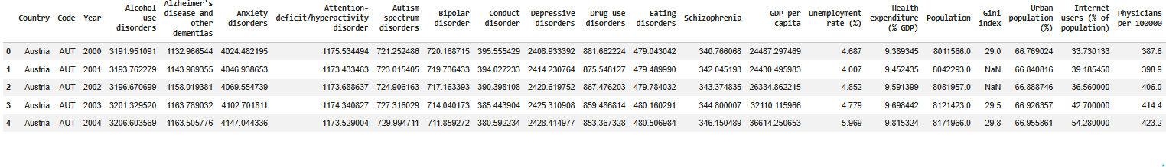
(Figura 3).

Figure 3: Extracto incompleto de la cabecera del dataset final tras el proceso de integración de los datos.

Estructuración del dataset
Una vez realizado el proceso de integración de las distintas fuentes, se procede a la estructuración del dataset resultante con el objetivo de garantizar su coherencia y adecuación para el análisis posterior.

En primer lugar, el dataset integrado (df_complete) se organiza en formato panel, donde cada observación representa un país en un año determinado. Para ello, se realiza una ordenación de los datos en función del país y del año, facilitando así el análisis longitudinal:

--------------------------------------------------
df_complete = df_complete.sort_values(by=["Country", "Year"]).reset_index (drop=True)
--------------------------------------------------
Posteriormente, se lleva a cabo una segmentación del dataset en dos subconjuntos diferenciados en función de la disponibilidad de la variable objetivo (tasa de suicidio).

- Por un lado, se define el conjunto df_development, que incluye las observaciones hasta el año 2021, para las cuales se dispone de información completa de la variable objetivo. Este conjunto constituye la base principal para el análisis exploratorio y el desarrollo de los modelos predictivos:

--------------------------------------------------
df_development = df_complete[df_complete["Year"] <= 2021].copy()
--------------------------------------------------

- Por otro lado, se construye el conjunto df_real_world, que contiene las observaciones más recientes (a partir de 2022), en las que la variable objetivo no está disponible. Este subconjunto se reserva para simular un escenario de aplicación real del modelo, permitiendo evaluar su capacidad predictiva en datos no observados:

--------------------------------------------------
df_real_world = df_complete[df_complete["Year"] >= 2022].copy()
--------------------------------------------------

Esta división responde a la necesidad de diferenciar entre datos históricos completos, utilizados para el entrenamiento y análisis, y datos recientes, que permiten validar el comportamiento del modelo en un contexto más cercano a la realidad.

De este modo, se obtiene una estructura de datos organizada y coherente, que distingue claramente entre las fases de desarrollo y aplicación del modelo, facilitando el análisis posterior y garantizando la consistencia metodológica del trabajo.

Análisis inicial del dataset
Una vez estructurado el dataset final, se realiza un primer análisis descriptivo con el objetivo de obtener una visión general de las variables y comprobar su coherencia antes de proceder a fases más avanzadas de análisis.

Para ello, se calculan los principales estadísticos descriptivos del conjunto de datos df_development, incluyendo medidas de tendencia central, dispersión y rango.

--------------------------------------------------
df_development.describe().T
--------------------------------------------------

Este análisis permite identificar, de manera preliminar, la distribución de las variables, así como posibles valores extremos o inconsistencias en los datos. Asimismo, proporciona una primera aproximación a la escala y variabilidad de los distintos indicadores socioeconómicos y de la variable objetivo. Además, este paso resulta clave para detectar posibles problemas en la calidad de los datos, como la presencia de valores atípicos o distribuciones anómalas, que podrían afectar al análisis posterior.

En este sentido, el análisis descriptivo actúa como una fase intermedia entre la preparación de los datos y el análisis exploratorio en profundidad, permitiendo validar la correcta construcción del dataset antes de continuar con el estudio.

Detección y tratamiento de valores faltantes
Tras el análisis descriptivo inicial, se procede a la identificación de valores faltantes (missing values) en el dataset, con el objetivo de evaluar la calidad de los datos y determinar la necesidad de aplicar técnicas de imputación. Para ello, se calcula el número de valores nulos por variable en el conjunto de datos df_development:

--------------------------------------------------
df_development.isnull().sum()
--------------------------------------------------

En general se observa que el dataset constituido es bastante consistente en cuanto a valores faltantes. Únicamente se observan lagunas de informaciones en las variables socioeconómicas “índice Gini” y “número de médicos por habitante”, con 54 y 4 registros faltantes respectivamente.

La presencia de estos valores faltantes se debe principalmente a limitaciones en la disponibilidad de datos en las fuentes originales, especialmente en series temporales de carácter internacional, donde no todos los países reportan información de forma continua.

Para minimizar estos valores faltantes se procede a aplicar una imputación basada en interpolación lineal dentro de cada país. Esta metodología permite estimar los valores faltantes a partir de la evolución temporal de cada variable, preservando así la dinámica propia de cada serie:

--------------------------------------------------
df_development["Gini index"] = df_development.groupby("Country")["Gini index"].transform(lambda x: x.interpolate()) df_development["Physicians per 100,000"] = df_development.groupby("Country")["Physicians per 100,000"].transform(lambda x: x.interpolate())
--------------------------------------------------

Esta aproximación presenta ciertas limitaciones, ya que asume una evolución relativamente suave entre observaciones consecutivas, lo que podría no asemejarse al contexto real. Sin embargo, se considera la opción más adecuada en este contexto y su elección se justifica por varias razones:
- El número de valores faltantes es reducido
- Permite mantener la continuidad temporal de las series de datos ya que la imputación se realiza de forma intra-país, respetando la heterogeneidad entre unidades de análisis
- Evita introducir sesgos asociados a imputaciones globales, como la media o la mediana.
- Las variables tratadas muestran, en general, tendencias estructurales estables en el tiempo.
En consecuencia, el impacto potencial de esta simplificación sobre los resultados finales se considera limitado y metodológicamente aceptable.

ANÁLISIS EXPLORATORIO DE LOS DATOS

Distribución de la tasa de suicidio por países
Con el objetivo de obtener una primera visión global de la distribución de la tasa de suicidio entre los países de la Unión Europea, se realiza un análisis comparativo a nivel país utilizando el conjunto de datos df_development.
Para ello, se representa la distribución de la tasa de suicidio mediante un diagrama de cajas (boxplot), que permite visualizar tanto la mediana como la dispersión de los valores para cada país:
--------------------------------------------------
plt.figure(figsize=(14, 8))
sns.boxplot(
data=df_development,
x="Code"
y="Suicide rate"
palette="vlag"
order=df_development.groupby("Code")["Suicide rate"]
.median()
.sort_values(ascending=False)
.index,
)
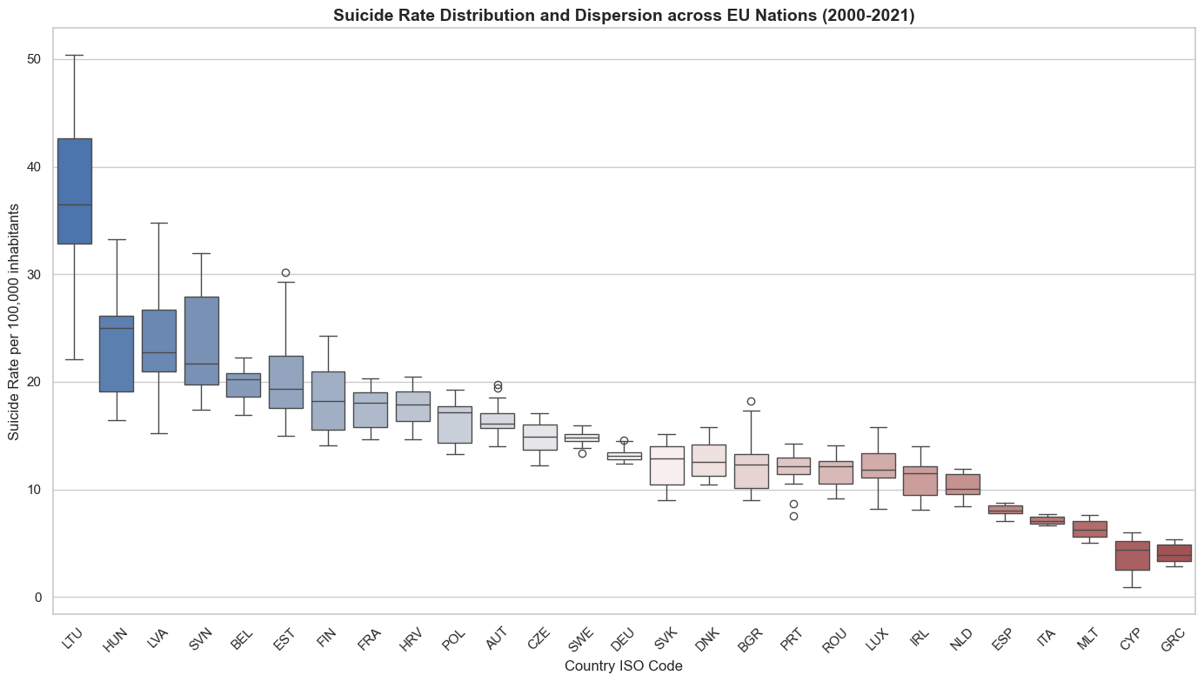
--------------------------------------------------

Figure 3: Distribution of suicide rates (per 100,000 inhabitants) across EU countries (2000–2021), highlighting cross-country variability and differences in dispersion patterns.

A partir del gráfico, se observa una elevada heterogeneidad entre países, tanto en términos de nivel medio (mediana) como de dispersión. Algunos países presentan medianas claramente superiores, acompañadas en ocasiones de una mayor variabilidad, mientras que otros mantienen niveles más bajos y estables.
Asimismo, el boxplot permite identificar la presencia de valores extremos en determinados países, lo que sugiere la existencia de comportamientos diferenciados dentro de la Unión Europea, lo que nos lleva al siguiente paso del EDA.
**** Incluiría aquí la suposición inicial que hicimos separando por países en función de su zona y haciendo highlight en que queremos ver si el clustering nos da los mismos resultados y justificamos usando este boxplot.

Identificación de valores extremos
Tras la primera visión y con el objetivo de evaluar la presencia de observaciones atípicas y su posible impacto en el análisis, se realiza un estudio específico de outliers.
Para ello, se implementa una función específica basada en el rango intercuartílico (Interquartile Range, IQR), def flag_outliers_iqr, que permite identificar de forma sistemática los valores situados fuera de los límites inferior y superior definidos para cada variable.
Este procedimiento se aplica al conjunto de variables del dataset, obteniéndose como resultado un resumen cuantitativo del número y porcentaje de outliers por variable (Tabla 2).
Table 2: Summary statistics of outlier detection based on IQR thresholds for selected variables, including counts, percentages, and boundary limits

Feature | Outlier count | Outlier % | Lower bound | Upper bound
Population | 110 | 18.52 | -16125106.75 | 35771617.25
Unemployment rate (%) | 31 | 5.22 | -1.35 | 17.25
Physicians per 100000 | 26 | 4.38 | 163.24 | 517.34
Suicide rate | 23 | 3.87 | -2.05 | 30.30
GDP per capita | 18 | 3.03 | -28443.29 | 85443.25
Health expenditure (% GDP) | 0 | 0.00 | 2.28 | 13.70
Urban population (%) | 0 | 0.00 | 36.69 | 106.22
Gini index | 0 | 0.00 | 19.41 | 42.91
Internet users (% of population) | 0 | 0.00 | -13.00 | 140.16

Los resultados muestran una presencia desigual de valores atípicos entre variables. En particular, destacan:
- Population, con un 18,52% de outliers, reflejando una elevada heterogeneidad estructural entre países.
- Unemployment rate (%) (5,22%) y Physicians per 100,000 (4,38%), con una dispersión moderada.
- Suicide rate, con un 3,87% de valores atípicos, lo que indica la existencia de observaciones puntuales alejadas del rango habitual.
- Variables como Health expenditure, Urban population, Gini index o Internet users no presentan outliers, lo que sugiere una distribución más estable.

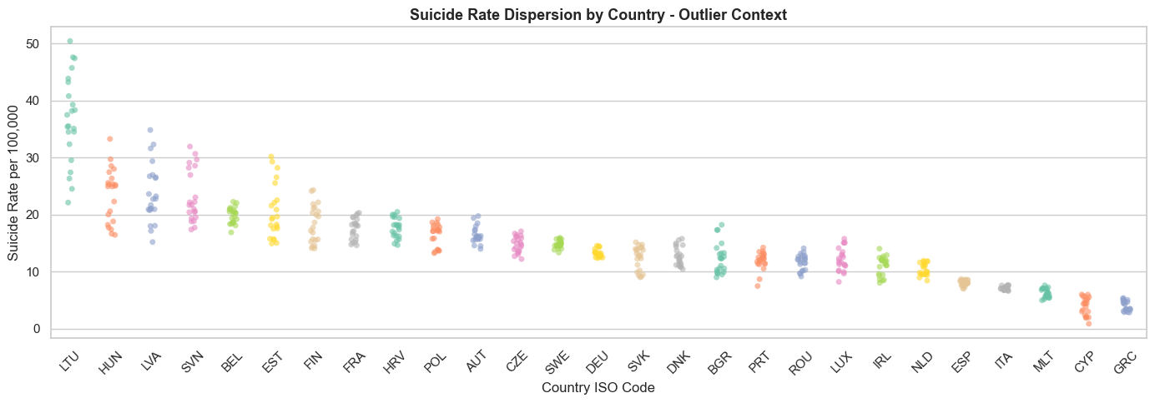
Para contextualizar estos resultados, se representa la dispersión de la tasa de suicidio por país (Figura 4), donde se observa la variabilidad tanto entre países como dentro de cada uno de ellos.
Figure 4: Country-level distribution of suicide rates (per 100,000 inhabitants) as part of the outlier analysis, illustrating variability and potential extreme observations across EU countries (2000–2021).

El gráfico muestra claramente la existencia de países con valores significativamente elevados, como Lituania (LTU), que alcanza valores superiores a 40 suicidios por cada 100.000 habitantes en determinados periodos, frente a otros como Grecia (GRC), con niveles considerablemente más bajos.
Asimismo, se aprecia que la dispersión no es homogénea, existiendo países con mayor variabilidad temporal y otros con comportamientos más estables como Suecia (SWE) o Alemania (DEU).

Evolución temporal de la tasa de suicidio
Con el objetivo de analizar la evolución de la tasa de suicidio a lo largo del tiempo, se representan las series temporales para un conjunto de países seleccionados, permitiendo observar dinámicas diferenciadas entre contextos nacionales.
En particular, se seleccionan tres países representativos de la distribución identificada en el apartado anterior:
- Lituania (LTU), como caso de valores elevados,
- Grecia (GRC), como caso de valores reducidos,
- Alemania (DEU), como referencia intermedia.
Para ello, se emplea la función suicide_evolution_graph, desarrollada específicamente para visualizar la evolución temporal de la tasa de suicidio por país. De manera simplificada, la lógica de la función se basa en iterar sobre los países seleccionados y representar la serie temporal correspondiente:

--------------------------------------------------
def suicide_evolution_graph(dataframe, country_code, country_name):
df_country = dataframe[dataframe["Code"] == country_code].sort_values("Year")
plt.plot(
df_country["Year"],
df_country["Suicide rate"],
…
…
) NO QUERIA COPIAR LA FUNCION ENTERA, QUERÍA SIMPLIFICARLA. PORFI, REVISAD SI PONER ALGO ASI SERÍA CORRECTO o sino lo quitamos
--------------------------------------------------

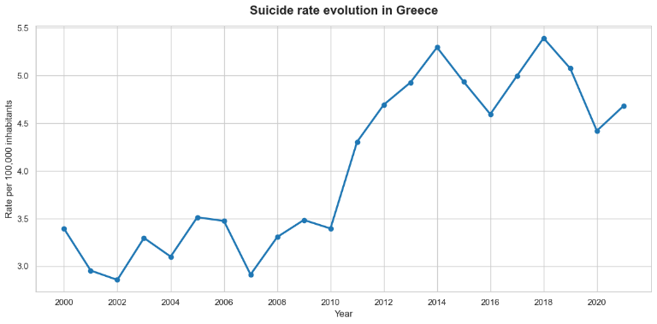
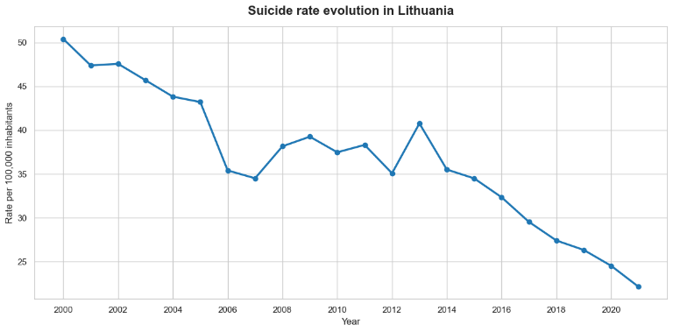
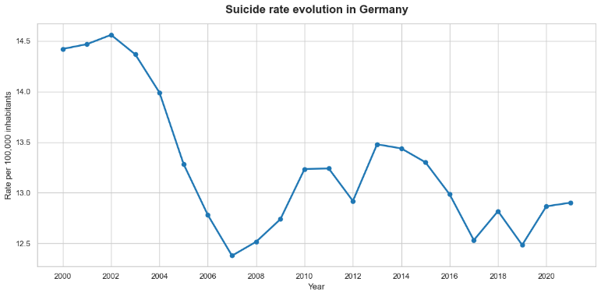
De esta manera, permite filtrar el dataset por cualquier país y representar su evolución a lo largo del tiempo de forma estandarizada.

Figure 5: Temporal evolution of suicide rates (per 100,000 inhabitants) in selected EU countries (Lithuania, Greece, and Germany) over the period 2000–2021, illustrating contrasting trends and levels across high-, low-, and mid-range contexts.

Análisis de la distribución por regiones
Con el objetivo de analizar la tasa de suicidio desde una perspectiva agregada, se realiza un análisis por regiones geográficas dentro de la Unión Europea, permitiendo identificar patrones estructurales que no son evidentes a nivel país.
Para ello, se construye la variable Region mediante un mapeo de los códigos ISO de los países:
--------------------------------------------------
df_development["Region"] = df_development["Code"].map(EU_regions)
--------------------------------------------------
A continuación, se representa la evolución temporal de la tasa de suicidio por región:
--------------------------------------------------
sns.lineplot(
data=df_development,
x="Year",
y="Suicide rate",
hue="Region",
marker="o",
linewidth=2.5,
errorbar=None,
)
--------------------------------------------------
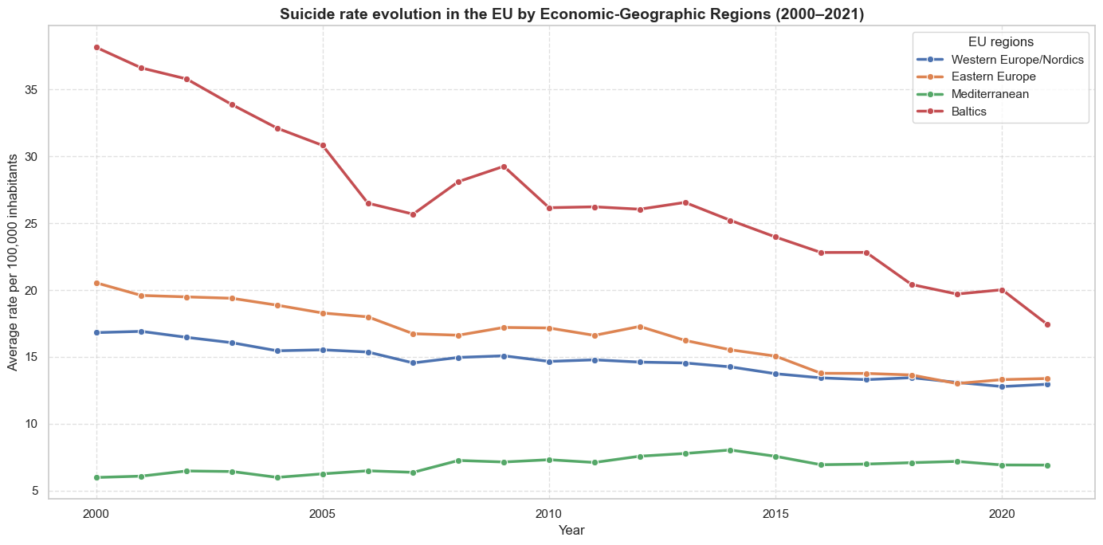
En este contexto, la agregación de los datos se realiza de forma implícita mediante la función lineplot, que calcula la media de la tasa de suicidio para cada combinación de región y año.
Figure 6: Temporal evolution of suicide rates (per 100,000 inhabitants) in EU Regions (over the period 2000–2021), showing marked regional disparities and a general downward trajectory over time.

A partir de los resultados, se observan diferencias sistemáticas entre regiones, con niveles más elevados en los países bálticos (Grupo: Estonia, Letonia y Lituania) y valores más reducidos en la región mediterránea. Las regiones de Western and Nordic Europe and Eastern Europe se sitúan en una posición intermedia.

Asimismo, se aprecia que, aunque todas las regiones muestran en general una tendencia a la baja en la tasa de suicidio entre 2000 y 2021, la intensidad de esta reducción no es homogénea. En particular, la región del Este presenta una disminución más acusada, mientras que otras regiones muestran cambios más suaves.

En conjunto, el gráfico evidencia la existencia de patrones geográficos diferenciados, tanto en términos de nivel como de dinámica temporal, lo que sugiere que la tasa de suicidio está influida por factores estructurales compartidos a nivel regional.

Análisis univariante de variables explicativas
Con el objetivo de caracterizar el comportamiento estadístico de las variables explicativas, se realiza un análisis univariante basado en el estudio de sus distribuciones.
En particular, el procedimiento se implementa mediante un bucle que itera sobre cada una de las variables explicativas, permitiendo analizar su distribución de forma individual. Para cada variable, se extraen los valores no nulos y se representa su distribución mediante histogramas acompañados de estimaciones de densidad (Kernel Density Estimation, KDE), lo que permite aproximar la función de densidad de probabilidad de cada variable.
--------------------------------------------------
for i, col in enumerate(predictor_features):
data_col = df_development[col].dropna()
sns.histplot(data_col, kde=True, bins=20)
skew_val = data_col.skew()
--------------------------------------------------
A partir de las representaciones obtenidas (figura 7), se observan patrones diferenciados en la forma de las distribuciones de las variables explicativas.
Por un lado, hay variables que presentan asimetría positiva significativa (skewness > 0), especialmente GDP per capita y Population, cuyas distribuciones muestran colas largas hacia la derecha. Este comportamiento indica la presencia de un número reducido de países con valores muy superiores al resto, es decir, hay pocos países muy ricos y pocos países muy poblados, y en general se concentran todos en los valores “bajos” de la distribución.
Por otro lado, variables como el Health expenditure (%GPD) o el Gini index presentan distribuciones más concentradas y próximas a la simetría, con valores distribuidos en torno a rangos más acotados. Esto sugiere una menor heterogeneidad relativa entre países en estos indicadores.
Asimismo, la variable Internet users (% of population) presenta una asimetría negativa significativa (skewness < 0), lo que indica que la mayoría de los países se concentran en valores elevados, con una cola hacia valores bajos. Este patrón es consistente con un contexto de alta penetración digital en Europa, donde la mayor parte de la población tiene acceso a internet, existiendo únicamente algunos países con niveles relativamente inferiores.
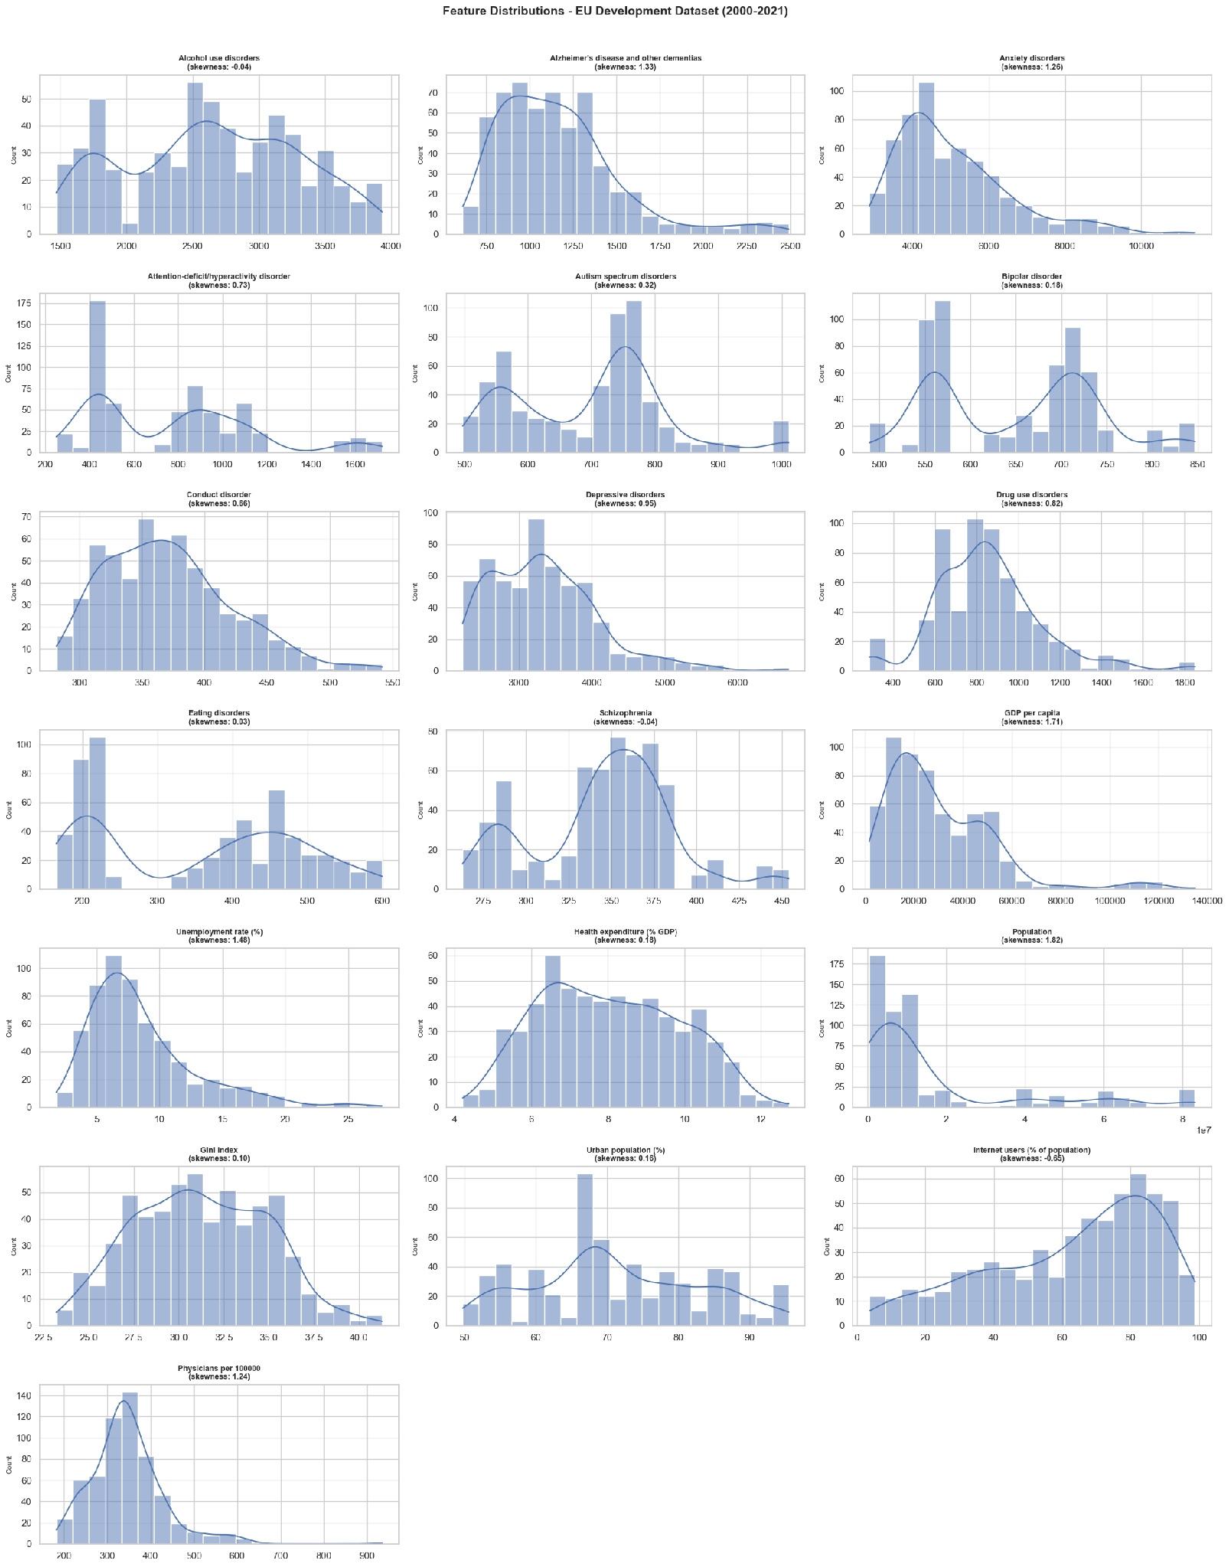

Figure 7: Distribution of numerical explanatory variables in the EU Development Dataset (2000–2021). Histograms and kernel density estimates (KDE) illustrate variability, skewness, and distributional patterns across socioeconomic, demographic, healthcare, and mental health indicators. ¿SE PODRIAN PONER LOS TÍTULOS MÁS GRANDES?

Este enfoque iterativo permite aplicar de manera sistemática el mismo análisis a todas las variables explicativas, garantizando la comparabilidad entre sus distribuciones y facilitando la identificación de patrones comunes o comportamientos diferenciados.

Multicolinealidad y selección de variables
Una vez analizada la distribución individual de las variables, el siguiente paso consiste en evaluar la posible existencia de relaciones lineales fuertes entre los predictores, es decir, la presencia de multicolinealidad. Este fenómeno ocurre cuando una variable explicativa puede ser explicada en gran medida por una combinación de otras, lo que dificulta la interpretación de los modelos y puede generar inestabilidad en las estimaciones.
El cálculo del VIF se lleva a cabo sobre el conjunto completo de variables predictoras, utilizando la función compute_vif, que incorpora una constante en el modelo y evalúa cada variable de forma individual frente al resto. Para ello, se emplea la implementación de variance_inflation_factor de la librería statsmodels, aplicando el cálculo sobre el conjunto de datos:
--------------------------------------------------
def compute_vif(df, feature_cols):
X = df[feature_cols].dropna()
X_const = add_constant(X)
vif_data = pd.DataFrame({
"Feature": X.columns,
"VIF": [
variance_inflation_factor(X_const.values, i + 1)
for i in range(len(X.columns))
]
}).sort_values("VIF", ascending=False).reset_index(drop=True)
return vif_data
--------------------------------------------------
A partir de esta función, se calcula el VIF para el conjunto completo de variables explicativas:
--------------------------------------------------
vif_results = compute_vif(df_development, predictor_features)
--------------------------------------------------
Los resultados obtenidos se ordenan de forma descendente en función del valor del VIF, lo que permite identificar aquellas variables con mayor grado de multicolinealidad. Siguiendo los criterios habituales, se consideran valores superiores a 5 como indicativos de multicolinealidad moderada, y superiores a 10 como problemáticos.

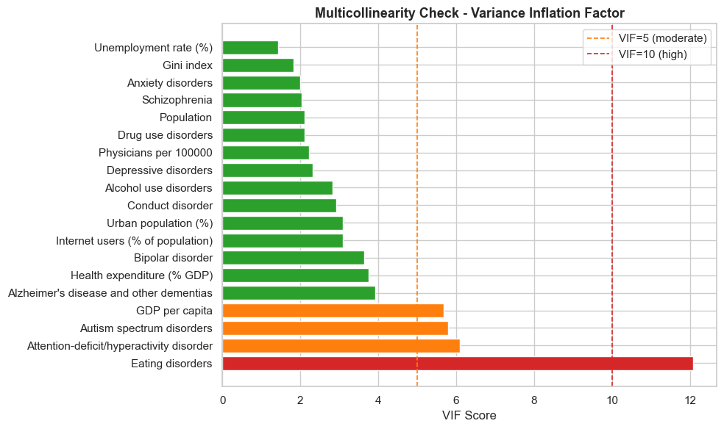

Figure 8: Preliminary multicollinearity assessment using Variance Inflation Factor (VIF). The variable Eating disorders shows severe multicollinearity (VIF > 10), indicating that it shares a large proportion of its variance with other predictors and contributes little unique information to the model.

A partir de este análisis, se identifica la variable Eating disorders como la única que presenta un nivel elevado de multicolinealidad (VIF = 12.08; Figure 8), superando el umbral establecido.
Un valor elevado de VIF indica que la variable puede ser explicada en gran medida por el resto de variables, lo que implica redundancia de información. Por ello, se procede a su eliminación del conjunto de variables predictoras, con el objetivo de mejorar la estabilidad del modelo, reducir ruido y evitar duplicidades de información.
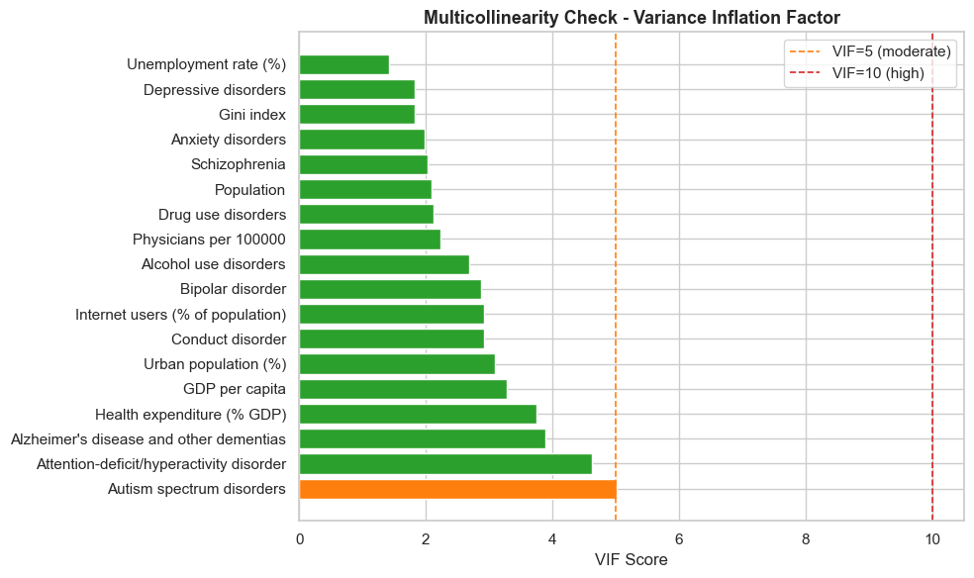
Tras esta depuración, el conjunto de variables explicativas queda libre de problemas significativos de multicolinealidad (Figure 9), lo que permite avanzar hacia las fases posteriores de modelado con una base de datos más consistente y adecuada.

Figure 9: Final multicollinearity assessment using the Variance Inflation Factor (VIF). Following the removal of the Eating disorders variable, all predictors exhibit acceptable VIF values, indicating a more stable and less collinear feature set.

PREPARACIÓN DE LOS DATOS PARA EL MODELADO
Una vez depurado el conjunto de variables y analizada la multicolinealidad, se procede a la preparación de los datos para su uso en modelos predictivos. En esta fase se definen dos estrategias de partición del dataset, con el objetivo de evaluar distintas formas de generalización del modelo.
- OPCIÓN A: se plantea una aproximación basada en la división geográfica con el objetivo de predecir la tasa de suicidio en países no observados durante el aprendizaje. Este enfoque permite evaluar la capacidad del modelo para generalizar a nuevos contextos geográficos a partir de variables socioeconómicas y de salud.
- OPCIÓN B: se considera una división temporal con el fin de predecir la evolución de la tasa de suicidio en años posteriores. Este enfoque está orientado a capturar patrones temporales y evaluar la capacidad predictiva en escenarios futuros.
En ambos casos, se utiliza el 70% del dataset de desarrollo correspondiente al periodo 2000–2021. Los años 2022 y 2023 se excluyen del análisis debido a la falta de disponibilidad de datos oficiales de la tasa de suicidio por parte de la OMS para dicho periodo.

OPCIÓN A: DIVISIÓN GEOGRÁFICA

Con el objetivo de evaluar la capacidad del modelo para generalizar a países no observados durante el entrenamiento y utilizando únicamente variables socioeconómicas y de salud, se plantea la división geográfica. Para ello, se realiza una selección aleatoria de los países disponibles, asignando aproximadamente un 70% al conjunto de entrenamiento y el resto a validación y test.
--------------------------------------------------
random.seed(1995)
countries = EU_countries_iso.copy()
random.shuffle(countries)

n_total = len(countries)
n_train = int(0.7 * n_total)
n_test = int(0.15 * n_total)

train_countries = countries[:n_train]
test_countries = countries[n_train:n_train + n_test]
val_countries = countries[n_train + n_test:]
--------------------------------------------------

A partir de esta partición, se construyen los subconjuntos de datos correspondientes filtrando por país:

--------------------------------------------------
df_train_A = df_development[df_development["Code"].isin(train_countries)]
df_test_A = df_development[df_development["Code"].isin(test_countries)]
df_val_A = df_development[df_development["Code"].isin(val_countries)]
--------------------------------------------------

Estudio de Correlaciones
Una vez definido el conjunto de entrenamiento, se realiza un análisis de correlaciones con el objetivo de explorar las relaciones lineales entre las variables. Este análisis se lleva a cabo exclusivamente sobre el conjunto de entrenamiento, evitando así cualquier posible fuga de información.
Para ello, se han construido tres matrices de correlación diferenciadas: una para variables socioeconómicas, otra para variables relacionadas con la salud mental y una tercera que incluye todas las variables numéricas del dataset. Estas matrices se visualizan mediante mapas de calor (Figura 10).
- Variables Socioeconomicas: Se observan correlaciones generalmente moderadas entre los distintos indicadores. Destaca la relación positiva entre el PIB per cápita y el porcentaje de usuarios de internet (≈ 0,58), así como con la población urbana (≈ 0,63), lo que indica que a mayor nivel de desarrollo económico, mayor es también el grado de digitalización y urbanización. Asimismo, se aprecia una correlación negativa moderada entre el PIB per cápita y la tasa de desempleo (≈ -0,37), lo que sugiere que países con mayor nivel económico tienden a presentar menores tasas de desempleo.
En relación con la variable objetivo, la tasa de suicidio presenta correlaciones negativas con todas las variables, destancando el número de médicos por cada 1.000 habitantes (≈ -0,46), el índice de Gini (≈ -0,33) y la población urbana (≈ -0,31). Esto indica que exise una posible relación inversa entre ciertos factores estructurales y el fenómeno analizado.
- Variables relacionadas con la salud mental: Se identifican correlaciones positivas entre distintos trastornos. Por ejemplo, la correlación positiva entre depresión y trastornos de conducta (≈ 0,54) indica que en aquellos países donde aumenta la prevalencia de uno de estos trastornos, también tiende a aumentar el otro. De forma similar, ocurre entre trastornos del espectro autista y trastornos de ansiedad (≈ 0,79).

En relación con la tasa de suicidio, se observan correlaciones positivas moderadas con variables como los trastornos por consumo de alcohol (≈ 0,48), lo que indica que un aumento en este tipo de trastornos está asociado con un incremento de la tasa de suicidio. Por el contrario, otras variables presentan correlaciones negativas o débiles, lo que refleja que la relación con la variable objetivo no es uniforme dentro de este grupo.
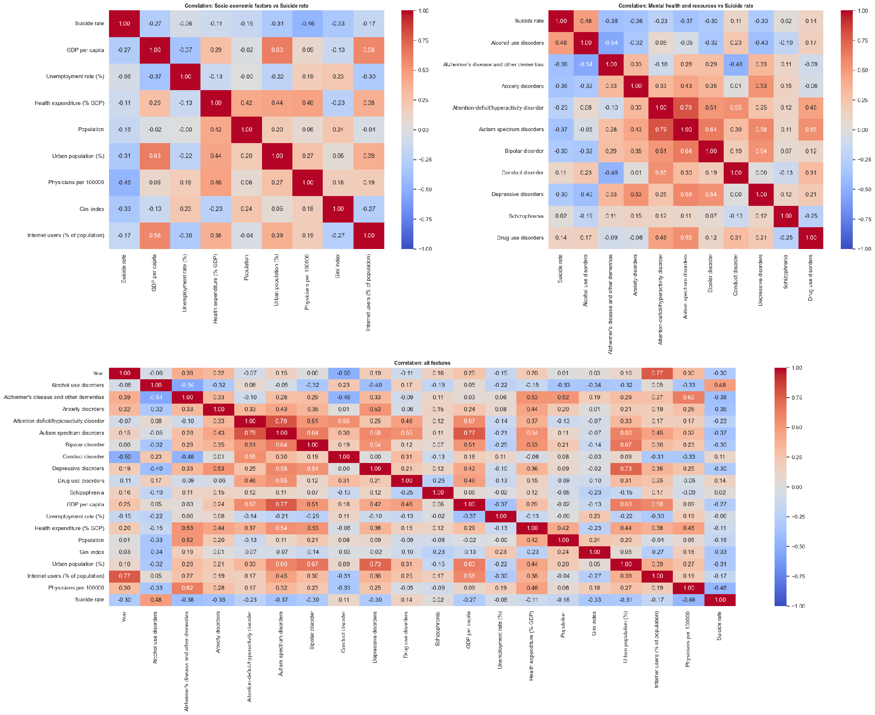

Figure 10: Correlation matrices showing the relationships between suicide rates, socio-economic factors, and mental health indicators across all variables included in the study.

- Todas las variables en conjunto: La matriz global confirma la existencia de múltiples relaciones entre variables de distinta naturaleza, tanto positivas como negativas. Las correlaciones positivas indican que dos variables tienden a aumentar conjuntamente, mientras que las negativas reflejan una relación inversa, en la que el aumento de una variable se asocia con la disminución de otra.
En particular, la tasa de suicidio presenta correlaciones moderadas con diversas variables, tanto socioeconómicas como relacionadas con la salud mental. Entre estas, destacan los trastornos por consumo de alcohol, que muestran una de las correlaciones positivas más elevadas. Este resultado sugiere que, a medida que aumenta la prevalencia de este tipo de trastornos, también tiende a incrementarse la tasa de suicidio.
Además, no se observan correlaciones extremadamente elevadas de forma generalizada, lo que resulta coherente con el análisis previo de multicolinealidad, donde únicamente la variable Eating disorders presentaba problemas significativos. En conjunto, estos resultados refuerzan la idea de que la tasa de suicidio es un fenómeno multifactorial, influido por la interacción de distintos factores.

Escalado de variables
Con el objetivo de homogeneizar su rango y facilitar el correcto funcionamiento de los modelos de machine learning, se procede al escalado de variables.
Dado que el dataset presenta valores atípicos, identificados previamente en el análisis exploratorio, se opta por utilizar el método RobustScaler, que basa la transformación en la mediana y el rango intercuartílico (IQR). A diferencia de otros métodos de escalado, como la estandarización clásica, este enfoque resulta menos sensible a valores extremos, lo que lo hace especialmente adecuado para este caso.
El proceso de escalado se implementa de la siguiente forma:
--------------------------------------------------
scaler_A = RobustScaler()

X_train_A = df_train_A[predictor_features].copy()
X_test_A = df_test_A[predictor_features].copy()
X_val_A = df_val_A[predictor_features].copy()

y_train_A = df_train_A[TARGET].copy()
y_test_A = df_test_A[TARGET].copy()
y_val_A = df_val_A[TARGET].copy()
--------------------------------------------------

En primer lugar, se separan las variables predictoras (X) de la variable objetivo (y) para cada uno de los subconjuntos de datos. Posteriormente, el escalador se ajusta exclusivamente sobre el conjunto de entrenamiento y se aplica al resto de subconjuntos:

--------------------------------------------------
X_train_A_scaled = pd.DataFrame(
scaler_A.fit_transform(X_train_A),
columns=X_train_A.columns,
index=X_train_A.index,
)

X_test_A_scaled = pd.DataFrame(
scaler_A.transform(X_test_A),
columns=X_test_A.columns,
index=X_test_A.index,
)

X_val_A_scaled = pd.DataFrame(
scaler_A.transform(X_val_A),
columns=X_val_A.columns,
index=X_val_A.index,
)
--------------------------------------------------
Este procedimiento garantiza que la transformación de los datos se realiza sin incorporar información procedente de los conjuntos de test y validación, evitando así problemas de data leakage.
Como resultado, todas las variables explicativas quedan centradas en torno a la mediana y escaladas en función de su dispersión, lo que permite mejorar la estabilidad numérica de los modelos y asegurar que ninguna variable domine el proceso de aprendizaje debido a su escala.
¿Habraí que poner alguna tabla? ¿o no lo veis interesante? Yo creo que no… es puro paso de metodología, no aporta ningun resultado. Las tablas solo sirven para ver que ha funcionado el escalado no?

OPCIÓN B: DIVISIÓN TEMPORAL
Con el objetivo de evaluar la capacidad del modelo para predecir la evolución futura de la tasa de suicidio, se plantea una división temporal del dataset. En este enfoque, se utilizan aproximadamente el 70% de los años disponibles para el entrenamiento, mientras que los años restantes se reservan para validación y test. De este modo, el modelo se entrena con información pasada y se evalúa su capacidad para predecir años futuros.
Tras realizar la partición aleatoria siguiendo la misma lógica que para la división geográfica, se construyen los subconjuntos de datos correspondientes filtrando por año:
--------------------------------------------------
df_train_B = df_development[df_development["Year"].isin(train_years)]
df_test_B = df_development[df_development["Year"].isin(test_years)]
df_val_B = df_development[df_development["Year"].isin(val_years)]
--------------------------------------------------

Estudio de Correlaciones
Una vez definido el conjunto de entrenamiento, se realiza un análisis de correlaciones con el objetivo de explorar las relaciones lineales entre las variables. Al igual que el geográfico, este análisis se lleva a cabo exclusivamente sobre el conjunto de entrenamiento, evitando así cualquier posible fuga de información.
En términos generales, la estructura de correlaciones es consistente con la observada en la división geográfica, por lo que no se repiten los patrones ya descritos (figura 11).
- Variables Socioeconómicas: Las relaciones entre variables económicas se mantienen estables, reflejando que los indicadores de desarrollo (PIB, urbanización, digitalización) evolucionan de forma conjunta a lo largo de los años. En este contexto, las correlaciones negativas con la tasa de suicidio sugieren que mejoras estructurales sostenidas en el tiempo podrían estar asociadas con reducciones progresivas en dicha tasa.

- Variables relacionadas con la salud mental: Se observa nuevamente una fuerte interdependencia entre los distintos trastornos, pero en este caso interpretada como una evolución paralela en el tiempo. Es decir, incrementos o disminuciones en la prevalencia de determinados trastornos tienden a ir acompañados de cambios similares en otros.

En relación con la tasa de suicidio, los trastornos por consumo de alcohol continúan destacando como uno de los factores con mayor asociación positiva. En un contexto temporal, este resultado sugiere que aumentos en este tipo de trastornos a lo largo de los años pueden estar vinculados con incrementos en la tasa de suicidio, reforzando su relevancia como variable explicativa.

- Todas las variables en conjunto: El análisis global confirma que la tasa de suicidio está influida por múltiples variables cuya relación se mantiene relativamente estable en el tiempo. No se observa una única variable dominante, sino un conjunto de factores que evolucionan de forma interrelacionada.

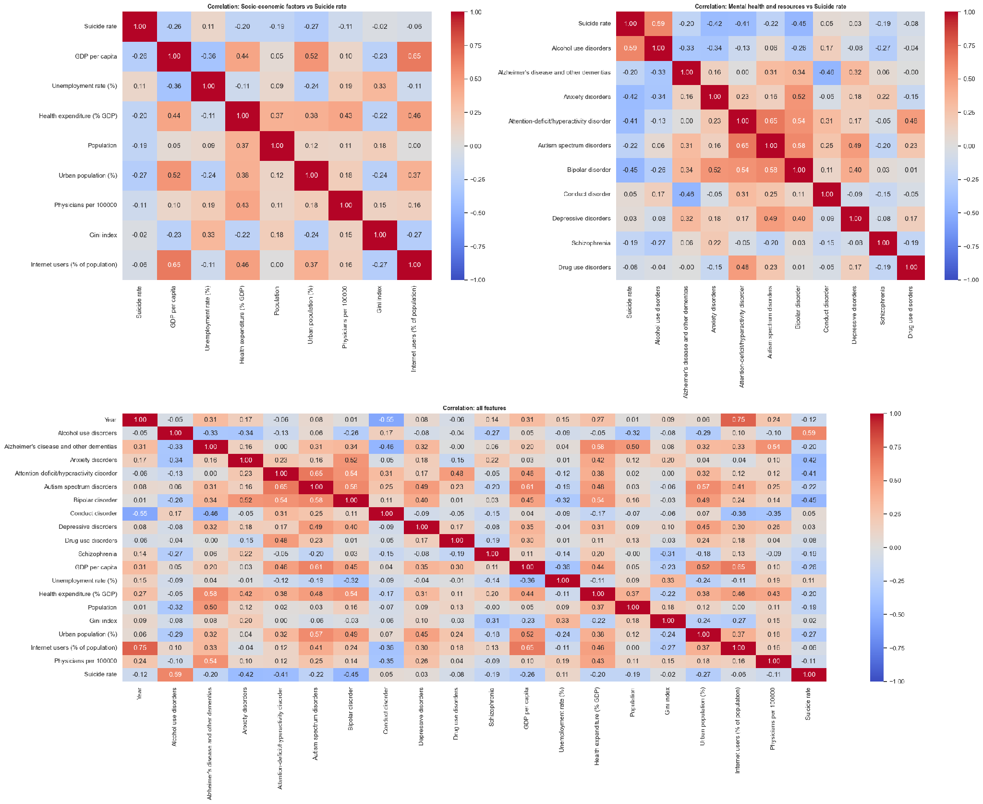

Figure 11: Correlation matrices showing the relationships between suicide rates, socio-economic factors, and mental health indicators across all variables included in the study.

Escalado de variables
El proceso de escalado sigue el mismo criterio que en la división geográfica, manteniendo el uso de RobustScaler debido a la presencia de valores atípicos.
--------------------------------------------------
scaler_B = RobustScaler()

X_train_B = df_train_B[predictor_features].copy()
X_test_B = df_test_B[predictor_features].copy()
X_val_B = df_val_B[predictor_features].copy()

y_train_B = df_train_B[TARGET].copy()
y_test_B = df_test_B[TARGET].copy()
y_val_B = df_val_B[TARGET].copy()
--------------------------------------------------
El escalador se ajusta exclusivamente sobre el conjunto de entrenamiento y se aplica posteriormente al resto de subconjuntos:
--------------------------------------------------
X_train_B_scaled = pd.DataFrame(
scaler_B.fit_transform(X_train_B),
columns=predictor_features,
index=X_train_B.index,
)
X_test_B_scaled = pd.DataFrame(
scaler_B.transform(X_test_B),
columns=predictor_features,
index=X_test_B.index,
)
X_val_B_scaled = pd.DataFrame(
scaler_B.transform(X_val_B),
columns=predictor_features,
index=X_val_B.index,
)
--------------------------------------------------
Este procedimiento garantiza la ausencia de data leakage y permite que el modelo trabaje con variables comparables en escala. En el contexto temporal, este paso resulta especialmente relevante, ya que evita que cambios en la magnitud de las variables a lo largo del tiempo afecten negativamente al proceso de aprendizaje.

Modelos

Selección de modelos de ML
Los seis modelos seleccionados abarcan un amplio espectro de enfoques de aprendizaje supervisado, desde modelos lineales fácilmente interpretables hasta métodos no lineales basados en kernels y ensembles de árboles. Esta selección permite comparar tanto el rendimiento predictivo como la capacidad de interpretación de cada enfoque.
Regresión Ridge (modelo lineal con regularización L2).
Regresión Lasso (modelo lineal con regularización L1 y capacidad de selección de variables).
Support Vector Regression (SVR) (modelo no lineal basado en funciones kernel).
Random Forest (ensemble de árboles de decisión mediante bagging).
XGBoost (ensemble de árboles basado en gradient boosting).
CatBoost (gradient boosting con ordered boosting y tratamiento eficiente de variables categóricas).
Todos los modelos se entrenan mediante GridSearchCV, que realiza una búsqueda exhaustiva sobre una cuadrícula predefinida de hiperparámetros (param_grids en src/models.py) utilizando validación cruzada de k-pliegues exclusivamente sobre el conjunto de entrenamiento. De este modo, los conjuntos de validación y prueba permanecen completamente independientes y no intervienen en el proceso de selección de modelos.

ESTRATEGIA DE VALIDACIÓN CRUZADA

Con el fin de adecuar el proceso de validación a las características de cada problema, se emplean dos metodologías de validación cruzada diferentes según el tipo de objetivo.
Enfoque | Estrategia | Justificación
Opción A (división geográfica) | Validación cruzada estándar de 5 pliegues (cv_A = 5) | Los países son observaciones independientes, por lo que no es necesario preservar un orden temporal.
Opción B (división temporal) | TimeSeriesSplit(n_splits=5) | La validación cruzada estándar podría introducir fuga de información temporal al mezclar años futuros y pasados. TimeSeriesSplit evita este problema entrenando con datos anteriores y validando con datos posteriores.

MÉTRICAS DE EVALUACIÓN

Métrica principal de evaluación: se emplea la raíz del error cuadrático medio (RMSE), expresada en las mismas unidades que la variable objetivo (tasa de suicidios por cada 100.000 habitantes), lo que facilita una interpretación directa de los resultados.
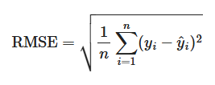

Métricas secundarias: como medidas complementarias, se utilizan el error absoluto medio (MAE) y el coeficiente de determinación (R²).
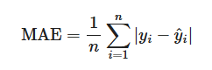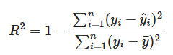

Definición de los modelos

MODELO 1 - RIDGE REGRESSION

Definición
La regresión Ridge es una extensión regularizada de la regresión por Mínimos Cuadrados Ordinarios (OLS) que reduce el sobreajuste mediante la incorporación de una penalización L2 sobre la magnitud de los coeficientes en la función de pérdida. Constituye un punto de partida adecuado para el análisis, ya que proporciona un modelo lineal fácilmente interpretable y suficientemente robusto frente a niveles moderados de multicolinealidad.

Función de pérdida (Loss function)
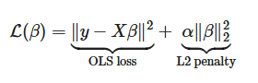
donde α≥0 representa la intensidad de la regularización y 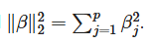
Solución en forma cerrada
La incorporación del término αI a XTX garantiza la invertibilidad de la matriz incluso cuando existen variables correlacionadas. Esta es una de las principales razones para incluir Ridge en el análisis, especialmente considerando los niveles de multicolinealidad identificados mediante el análisis de VIF en 02_eda.ipynb.
Comportamiento
- Los coeficientes se reducen hacia cero, pero nunca llegan a anularse completamente.
- Cuando α→0 el modelo converge a la regresión por Mínimos Cuadrados Ordinarios (OLS); cuando α→∞ todos los coeficientes tienden a cero.
- Tras la aplicación de RobustScaler, los coeficientes permanecen en una escala comparable, lo que facilita su interpretación como medida de la contribución relativa de cada variable al modelo.

Cuadrícula de hiperparámetros

Parámetro | Valores evaluados | Justificación
alpha | [0.01, 0.1, 1, 10, 100, 1000] | Búsqueda en escala logarítmica desde valores cercanos a OLS (0.01) hasta una regularización fuerte (1000); esta escala es adecuada debido al efecto multiplicativo del parámetro (\alpha).

MODELO 2 - LASSO REGRESSION

Definición
Lasso (Least Absolute Shrinkage and Selection Operator) es un modelo lineal regularizado que utiliza una penalización L1 en lugar de una penalización L2. A diferencia de Ridge, la penalización L1 presenta la propiedad geométrica de generar soluciones dispersas (sparse), haciendo que algunos coeficientes sean reducidos exactamente a cero y permitiendo realizar una selección automática de variables.

Función de pérdida (Loss function)
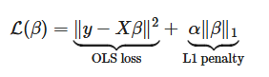
donde 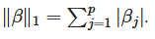
Sin solución cerrada
El valor absoluto presente en la penalización L1 hace que la función objetivo no sea diferenciable en βj=0, por lo que no existe una solución analítica cerrada. La implementación de Lasso en sklearn utiliza descenso por coordenadas (coordinate descent), minimizando la función de pérdida respecto a un coeficiente cada vez mientras mantiene los demás fijos, repitiendo el proceso hasta alcanzar la convergencia. Por este motivo se establece max_iter=10000 en make_models(), ya que el valor predeterminado de 1000 iteraciones no siempre garantiza la convergencia en este conjunto de datos.
Por qué Lasso complementa a Ridge

Propiedad | Ridge | Lasso
Penalización | 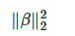 | 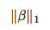
Dispersión de la solución | Los coeficientes nunca son exactamente cero | Algunos coeficientes pueden reducirse exactamente a cero
Selección de variables | No realiza selección automática | Sí realiza selección automática
Solución cerrada | Sí | No

La comparación justifica la inclusión de ambos modelos: Ridge aporta estabilidad ante la multicolinealidad, mientras que Lasso permite identificar las variables más relevantes. Sus coeficientes no nulos muestran qué factores socioeconómicos y de salud mental mantienen una señal predictiva independiente, dando respuesta a la pregunta de investigación.

Cuadrícula de hiperparámetros
Parámetro | Valores evaluados | Justificación
α | [0.001, 0.01, 0.1, 1, 10, 100] | Se amplía el límite inferior hasta 0.001 respecto a Ridge, ya que Lasso requiere valores de alpha más pequeños para mantener la mayoría de variables con coeficientes no nulos en un conjunto de datos estandarizado.

MODELO 3 - SUPPORT VECTOR REGRESSION (SVR)

Definición

Support Vector Regression (SVR) extiende el marco de las Support Vector Machines (SVM) al caso de variables objetivo continuas. En lugar de minimizar directamente el error de predicción, busca una función f(x) que se desvíe de los valores reales y como máximo ϵ, manteniéndose lo más plana posible para favorecer la generalización. Las predicciones que se encuentran dentro de un tubo de anchura 2ϵ alrededor del valor real no generan pérdida.

Problema de optimización primal
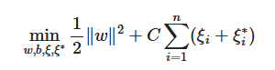
sujeto a:
donde las variables de holgura ξi​ y ξi∗​ permiten que algunas predicciones se sitúen fuera del tubo ϵ, siendo penalizadas mediante el parámetro C.

El truco del kernel
SVR se resuelve mediante su formulación dual, donde los datos aparecen únicamente a través de productos internos (xi,xj). La sustitución de estos productos por una función kernel K(xi,xj) permite mapear implícitamente los datos a un espacio de mayor dimensión sin necesidad de calcular explícitamente dicha transformación.
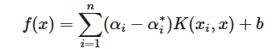
La cuadrícula de búsqueda considera tanto el kernel lineal como el kernel RBF (Radial Basis Function). El kernel RBF permite capturar relaciones no lineales al medir la similitud entre observaciones mediante una función gaussiana basada en la distancia euclídea entre los puntos.
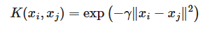

Cuadrícula de hiperparámetros

Parámetro | Valores evaluados | Justificación
C | [0.1, 1, 10, 100] | Controla el equilibrio entre la planitud del modelo y la tolerancia a errores. Valores bajos favorecen modelos más simples, mientras que valores altos pueden aumentar el riesgo de sobreajuste.
epsilon | [0.1, 0.5, 1.0] | Define la anchura del tubo de insensibilidad. Los valores se seleccionan en función de la escala de la variable objetivo (tasa de suicidios por cada 100.000 habitantes): (epsilon = 0.1) establece una tolerancia reducida, mientras que (epsilon = 1.0) permite errores de aproximadamente una unidad sin penalización.
kernel | ['linear', 'rbf'] | Permite evaluar si la relación entre las variables es aproximadamente lineal o si requiere la capacidad de modelado no lineal proporcionada por el kernel RBF.

MODELO 4 - RANDOM FOREST REGRESSOR

Definición
Random Forest es un método de aprendizaje por conjuntos (ensemble) basado en bagging que combina múltiples árboles de decisión. Su objetivo es superar la principal limitación de un árbol individual —su elevada varianza y tendencia al sobreajuste— entrenando cada árbol sobre diferentes subconjuntos aleatorios de los datos y promediando posteriormente sus predicciones.

Construcción de cada árbol
Para cada uno de los B árboles del bosque, se sigue el siguiente procedimiento:
- Se genera una muestra bootstrap de tamaño N a partir del conjunto de entrenamiento, mediante muestreo con reemplazo.
- En cada nodo, se considera únicamente un subconjunto aleatorio de m variables como candidatas para realizar la partición (p representa el número total de variables).
- Se selecciona la partición que minimiza el error cuadrático medio (MSE) ponderado de los nodos hijos:
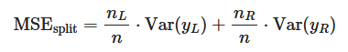
- El árbol continúa creciendo hasta que se alcanza la profundidad máxima (max_depth) o se cumple el criterio de parada definido por min_samples_split.
Predicción:
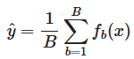
Descorrelación de los árboles
Restringir cada árbol a un subconjunto aleatorio de variables reduce la correlación entre ellos, haciendo que cometan errores diferentes en distintas regiones del espacio de entrada. Como consecuencia, el promedio de sus predicciones disminuye la varianza del modelo sin incrementar significativamente el sesgo.

Importancia de las variables
Random Forest calcula la importancia de las variables a partir de la reducción total de la impureza, medida mediante la disminución del error cuadrático medio (MSE) producida por las particiones realizadas sobre cada variable y promediada entre todos los árboles del bosque. Esta medida permite identificar qué determinantes contribuyen en mayor medida a reducir el error de predicción, proporcionando una respuesta directa a la pregunta de investigación planteada en este trabajo.

Cuadrícula de hiperparámetros

Parámetro | Valores evaluados | Justificación
n_estimators | [100, 200, 300] | Más árboles reducen la varianza; 300 es un límite práctico para este conjunto de datos.
max_depth | [5, 10, 15, None] | Controla la complejidad del árbol y el riesgo de sobreajuste.
min_samples_split | [2, 5, 10] | Valores mayores generan particiones más generales y reducen el sobreajuste.
max_features | ['sqrt', 0.5] | Controla el número de variables evaluadas en cada partición, aumentando la diversidad entre los árboles.

MODELO 5 - XG BOOST

Definición
XG Boost (Extreme Gradient Boosting) es un método de aprendizaje por conjuntos (ensemble) basado en gradient boosting. A diferencia de Random Forest, donde los árboles se entrenan de forma independiente, en XG Boost los árboles se construyen de manera secuencial, de modo que cada nuevo árbol aprende a corregir los errores cometidos por el conjunto de árboles generado hasta ese momento. Mientras que Random Forest reduce principalmente la varianza mediante el promedio de árboles descorrelacionados, XG Boost reduce el sesgo al centrarse iterativamente en los errores residuales.

Modelo aditivo y función objetivo
La predicción tras t iteraciones corresponde a la suma de las contribuciones de todos los árboles construidos hasta ese momento:
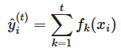
En cada iteración, XGBoost incorpora un nuevo árbol ft que minimiza una función objetivo regularizada:
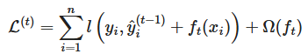
donde l representa la función de pérdida (error cuadrático en problemas de regresión) y Ω(ft) es el término de regularización, que penaliza la complejidad de los árboles (número de hojas y magnitud de los pesos de las hojas). Esta regularización actúa como un mecanismo adicional para prevenir el sobreajuste, complementando el ajuste de los hiperparámetros. En la práctica, la función objetivo se optimiza mediante una aproximación de Taylor de segundo orden alrededor de la predicción actual, utilizando tanto el gradiente como la matriz Hessiana, fundamento del algoritmo de gradient boosting.

¿Por qué complementa a Random Forest?
Aunque ambos son métodos de aprendizaje por conjuntos basados en árboles de decisión, presentan comportamientos diferentes. Mientras que Random Forest reduce la varianza mediante el promedio de árboles entrenados de forma independiente, XGBoost reduce el sesgo construyendo secuencialmente árboles que corrigen los errores residuales del modelo. Comparar ambos sobre las mismas particiones permite evaluar si la estrategia de corrección secuencial de XGBoost es capaz de capturar relaciones que Random Forest no detecta o, por el contrario, si introduce un mayor riesgo de sobreajuste.

Cuadrícula de hiperparámetros

Parámetro | Valores evaluados | Justificación
n_estimators | [100, 200] | Número de iteraciones de boosting; se mantienen menos que en Random Forest porque cada árbol corrige errores residuales.
max_depth | [2, 3, 4] | Se utilizan árboles poco profundos para actuar como weak learners y reducir el sobreajuste.
learning_rate | [0.05, 0.1] | Controla la contribución de cada árbol; valores menores suelen mejorar la generalización.
subsample | [0.8, 1.0] | Fracción de muestras utilizadas por iteración; valores menores añaden aleatoriedad y reducen el sobreajuste.
colsample_bytree | [0.8, 1.0] | Fracción de variables utilizadas por árbol; aumenta la descorrelación entre árboles.

MODELO 6 - CATBOOST

Definición
CatBoost es también un modelo de gradient boosting basado en árboles de decisión, pero presenta dos características diferenciadoras respecto a XGBoost especialmente relevantes para conjuntos de datos pequeños y estructurados: ordered boosting y árboles simétricos (oblivious trees).

Ordered boosting
El gradient boosting tradicional estima el gradiente de cada observación utilizando un modelo que ya ha visto previamente esa misma observación durante las iteraciones anteriores, lo que puede introducir un ligero sesgo de predicción (prediction shift) similar a una fuga de información y que resulta más relevante en conjuntos de datos pequeños.
CatBoost evita este problema mediante ordered boosting: para cada observación, el gradiente se calcula utilizando únicamente un modelo entrenado con una permutación aleatoria del resto de observaciones, evitando que una muestra influya en el cálculo de su propio gradiente. Esta es la principal razón para incluir CatBoost junto a XGBoost en este análisis, ya que el conjunto df_development contiene un número limitado de observaciones, donde este efecto puede ser relevante.

Árboles simétricos
Mientras que los árboles de XGBoost pueden utilizar diferentes reglas de división en cada nodo, CatBoost construye árboles simétricos (oblivious trees), donde todos los nodos situados en la misma profundidad utilizan la misma condición de partición. Esto actúa como una regularización adicional al reducir los grados de libertad efectivos de cada árbol y acelerar la predicción, aunque a costa de una menor flexibilidad individual. Esta limitación se compensa mediante el uso de un mayor número de árboles de menor profundidad.

Cuadrícula de hiperparámetros
Parameter | Values searched | Rationale
iterations | [200, 400] | Number of boosting rounds, controlling model complexity and learning capacity.
depth | [3, 4, 5] | Shallow symmetric trees were tested to balance learning complex patterns while reducing overfitting risk on a small dataset.
learning_rate | [0.05, 0.1] | Controls the contribution of each tree, helping regulate the speed of learning and model generalisation.
l2_leaf_reg | [3, 7, 15] | L2 regularisation applied to leaf values, reducing overfitting by penalising large leaf weights.

Bibliografía

Literatura
Biplob, K. B. B., Bijoy, M. H. I., Bitto, A. K., Das, A., Chowdhury, A., & Hossain, S. M. M. (2023, April). Suicidal ratio prediction among the continent of world: A machine learning approach. In 2023 International Conference on Artificial Intelligence and Applications (ICAIA) Alliance Technology Conference (ATCON-1) (pp. 1–6). IEEE.
https://doi.org/10.1109/ICAIA57370.2023.10169618
DeBeer, B. B., Mignogna, J., Talbot, M., Villarreal, E., Mohatt, N. V., Borah, E. V., & Bryan, C. J. (2024). Suicide prevention programming: Comparing four prominent frameworks. Psychiatric Services. Advance online publication.
https://doi.org/10.1176/appi.ps.20230173
European Commission. (2023). European Health Union: A comprehensive approach to mental health (Press release, 7 June 2023).
https://ec.europa.eu/commission/presscorner/api/files/document/print/en/ip_23_3050/IP_23_3050_EN.pdf
Hawton, K., & Pirkis, J. (2024). Preventing suicide: A call to action. The Lancet Public Health, 9(10), e825–e830.
https://doi.org/10.1016/S2468-2667(24)00159-2
Kleiman, E. M., Glenn, C. R., & Liu, R. T. (2023). The use of advanced technology and statistical methods to predict and prevent suicide. Nature Reviews Psychology, 2(5), 270–285.
https://doi.org/10.1038/s44159-023-00175-y
Na, P. J., Shin, J., Kwak, H. R., Lee, J., Jester, D. J., Bandara, P., & Jeste, D. V. (2025). Social determinants of health and suicide-related outcomes: A review of meta-analyses. JAMA Psychiatry, 82(4), 337–346.
https://doi.org/10.1001/jamapsychiatry.2024.4241
Nadeem Parpio, Y., Nuruddin, R., Ali, T. S., Mohammad, N., Khan, U. R., Shahzad, S., Khan, M. M., & Aslam, M. (2025). Suicide prevention program on suicidal behaviors and mental wellbeing among school-aged adolescents: A scoping review. Frontiers in Public Health, 13, Article 1506321.
https://doi.org/10.3389/fpubh.2025.1506321
O’Connor, R. C., Kirtley, O. J., & de Beurs, D. (2024). Preventing suicide: Understanding the complex interplay between individual and societal factors. The Lancet Public Health, 9(10), e714–e715.
https://doi.org/10.1016/S2468-2667(24)00217-2
Pirkis, J., Dandona, R., Silverman, M., Khan, M., & Hawton, K. (2024). Preventing suicide: A public health approach to a global problem. The Lancet Public Health, 9(10), e787–e795.
https://doi.org/10.1016/S2468-2667(24)00149-X
Pranckėvičienė, E., & Kasperiunienė, J. (2024). Global suicide mortality rates (2000–2019): Clustering, themes, and causes analyzed through machine learning and bibliographic data. International Journal of Environmental Research and Public Health, 21(9), 1202.
https://doi.org/10.3390/ijerph21091202
Rotejanaprasert, C., Thanutchapat, P., Phoncharoenwirot, C., Mekchaiporn, O., Chienwichai, P., & Maude, R. J. (2025). Global spatiotemporal analysis of suicide epidemiology and risk factor associations from 2000 to 2019 using Bayesian space–time hierarchical modeling. Scientific Reports, 15, 12785.
https://doi.org/10.1038/s41598-025-97064-6
Somé, N. H., Noormohammadpour, P., & Lange, S. (2024). The use of machine learning on administrative and survey data to predict suicidal thoughts and behaviors: A systematic review. Frontiers in Psychiatry, 15, 1291362.
https://doi.org/10.3389/fpsyt.2024.1291362
Spittal, M. J., Guo, X. A., Kang, L., Kirtley, O. J., Clapperton, A., Hawton, K., & Carter, G. (2025). Machine learning algorithms and their predictive accuracy for suicide and self-harm: Systematic review and meta-analysis. PLOS Medicine, 22(9), e1004581.
https://doi.org/10.1371/journal.pmed.1004581
World Health Organization. (2019). Suicide: One person dies every 40 seconds (Press release, 9 September 2019).
https://www.who.int/news/item/09-09-2019-suicide-one-person-dies-every-40-seconds
World Health Organization. (2021). Comprehensive mental health action plan 2013–2030 (updated version).
https://www.who.int/publications/i/item/9789240031029
World Health Organization. (2022). Over a billion people living with mental health conditions – services require urgent scale-up.
https://www.who.int/news/item/08-06-2022-over-a-billion-people-living-with-mental-health-conditions-services-require-urgent-scale-up
World Health Organization. (2022). World mental health report: Transforming mental health for all.
https://www.who.int/publications/i/item/9789240050860
World Health Organization. (2025). Suicide worldwide in 2021: Global health estimates.
https://www.who.int/publications/i/item/9789240061286
World Health Organization. (2025). Over a billion people living with mental health conditions – services require urgent scale-up.
https://www.who.int/news/item/08-06-2022-over-a-billion-people-living-with-mental-health-conditions-services-require-urgent-scale-up

Datos

